Здесь можно сформулировать свою цель  Курение вейпов:  - вызывает никотиновую зависимость,  - причиняет вред здоровью (оказывает негативное влияние на сердце и легкие, может стать причиной развития астмы),  - причиняет вред пассив-  ным курильщикам  - замедляет мышления  и воображения,  - останавливает развитие творческих навыков,  - развивает риск появле-  ния депрессии. |  | Прокуратура Чернушинского района Пермского края  Пермский край  г. Чернушка  ул. Мира, д. 29  Телефон:  + 7 (34261) 4 41 79  Помощник прокурора района  Стерхова Анжелика Сергеевна |  |  | 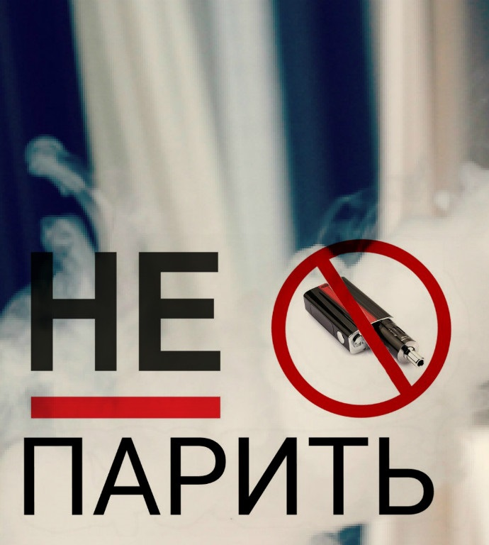  Вейпы не безопаснее обычных сигарет!  Безникотиновые жидкости вредны другими опасными веществами!
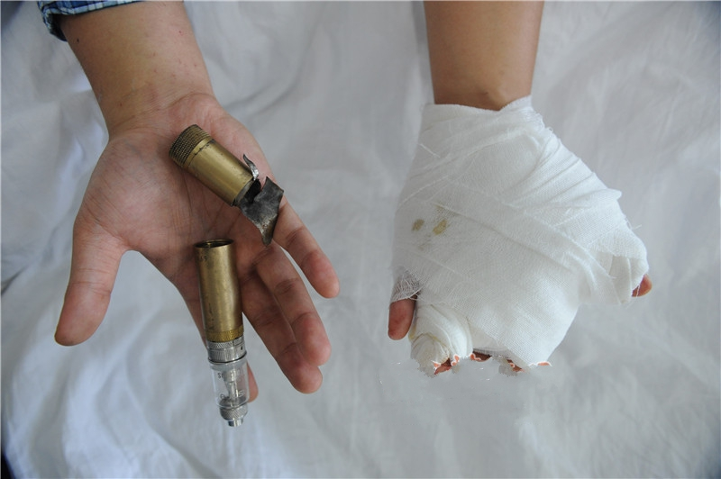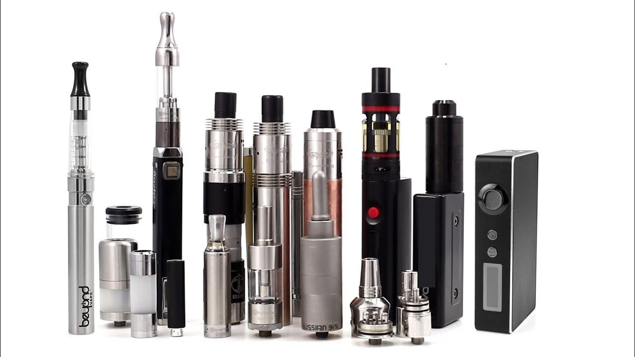
Вейпинг (от английского - vaping -парение) - процесс курения электронной сигареты, испарителей и других подобных устройств.  - В процессе парения образуются токсичные вещества.  - Иногда жидкость для вейпов готовят вручную, такая жидкость является наиболее опасной.  - В выделяющемся паре при курении электронных сигарет содержится 31 опасное вещество  - При нагревании аккумулятора устройства для парения концентрация выделяемых канцерогенных веществ увеличивается. | Затруднение дыхания, возникнове-  нии затяжного кашля и одышки, повышения риска развития рака легких;  ПАРЕНИЕ НАНОСИТ НЕПОПРАВИМЫЙ ВРЕД ЗДОРОВЬЮ!  Постепенное снижении слуха и зрения, развитие слепоты.  Опасность для репродук-  тивного здоровья: риск в будущем стать бесплодными.  Ухудшение памяти, регресс мелкой моторики и координации движений  Административная ответственность!  За вовлечение несовер-  шеннолетнего в процесс потребления никотинсодержащей продукции, а также за продажу ему устройств для потребления никотинсодержащей продукции установлена административная ответственность (ст. 6.23, ч. 3 ст. 14.53 КоАП РФ). | Электронные испарители несут скрытую опасность внезапного взрыва, что может стать причиной ожогов и травм лица, верхней половины туловища и рук курильщика.  В случае никотинового отравления, травм и ожогов лица и тела, острой аллер-  гической реакции – срочный вызов врача!  Использование электрон-  ных устройств для парения регулируется Федеральным законом «Об охране здоровья граждан от воздействия окружающего табачного дыма и последствий потребления табака»

